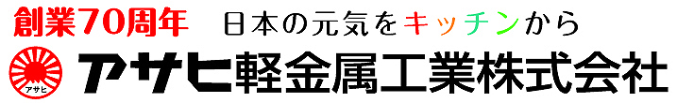

新製品のお知らせ
2015年5月20日

報道関係者各位
── 世界的権威のあるIFデザイン賞を受賞──
鋳鉄ホーローなべ『コトコト®』の一般発売開始

料理の常識を変える調理器具で、食と健康を創造する「アサヒ軽金属工業株式会社」（本社：大阪市中央区、代表取締役社長：和倉靖治）が開発した鋳鉄ホーローなべ『コトコト®』が、世界3大デザイン賞のひとつである〈iFデザイン賞〉を受賞。同製品を2015年6月1日より販売開始いたします。
〈iFデザイン賞〉とは……
ドイツ・ハノーバー工業デザイン協会が主催。55年以上の歴史をもつデザイン賞。デザイン、機能性など11に及ぶ厳しい基準をクリアした製品にのみ与えられます。
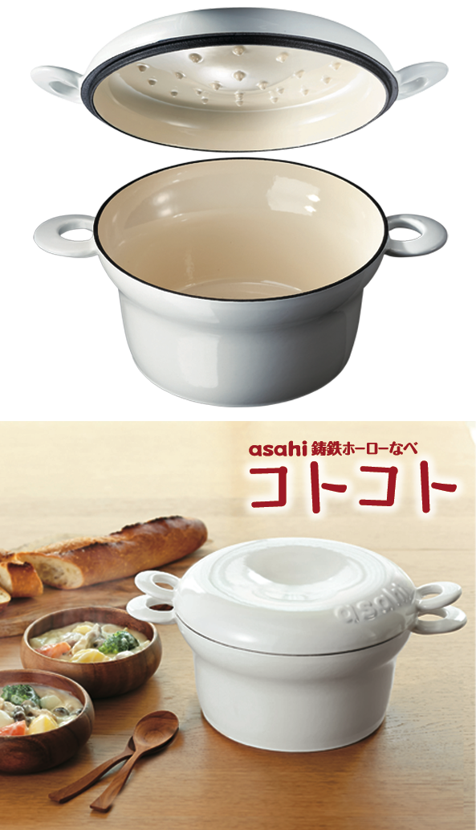
機能追求から生まれたシンプルなデザインの『コトコト®』は、じっくりと時間をかけて料理することそのものを楽しむための鋳物ホーロー鍋。「シンプルを愛するコト。ゆっくりを楽しむコト。」をコンセプトとし、圧倒的なスピードを誇る「ゼロ活力なべ®」を生み出した弊社が考える、もうひとつの豊かな暮らしのカタチです。
商品概要
〈鋳鉄ホーロー〉は、分厚い鉄鋳物にガラス質を焼きつけたもので、耐食性に優れ、高い熱伝導率と蓄熱性が特長。 特徴的な丸いフォルムで、なべ内部の蒸気を循環させ、蓋の内側の突起によってその蒸気が水滴となって食材へ戻り、食材のうまみや栄養を閉じ込める構造となっています。 フラットな重みのある蓋は、密閉度を増し、蒸気を逃しにくいので、なべ内部を高温に保ち、圧力による高温調理が可能です。

■ 販売価格 : 20,000円（税込21,600円）
■ 製品仕様: ●材質：鋳鉄●加工：（内面・外面ともに）ホーロー加工●サイズ／本体：外径23.8×高さ11.5×最大長33.4cm、蓋：外径24×高さ3.8×最大長31.8cm、本体・蓋セット時：高さ14.8cm●重量／本体：約3.0kg、蓋：約2.2kg ●容量／3.4ℓ

《詳細は6/1公開の［特設サイト］でご紹介しております》 http://www.asahikei.co.jp/ctct/

【 このリリースに関するお問い合わせ 】 アサヒ軽金属工業株式会社 担当・立川（たてかわ）
TEL：06-6222-2222（代表）FAX：06-6229-0874 E-MAIL : contact@asahikei.co.jp
〒541-0048 大阪市中央区瓦町1-4-16 アサヒ軽金属ビル http://www.asahikei.co.jp

